- Canto y expresión corporal

- Escuchamos atentamente y cantamos la “Canción de los instrumentos”.

Enlace: https://www.youtube.com/watch?v=u0I8UxkjtP4

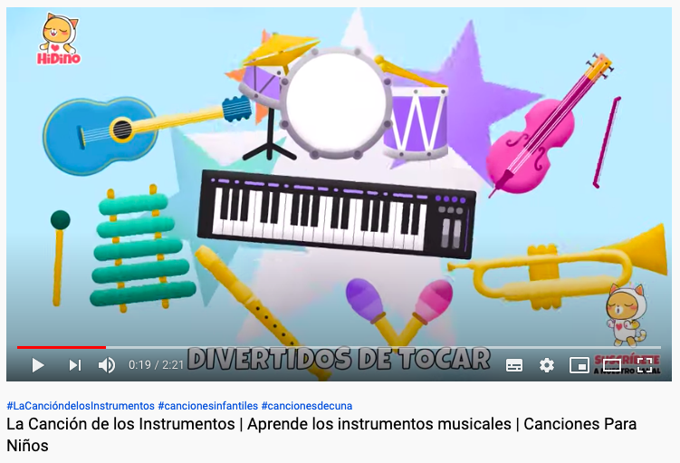

- Percusión corporal

- Seguimos las indicaciones de la canción “Jugamos a aplaudir”.
Enlace: https://www.youtube.com/watch?v=nIWgWnFHlkg
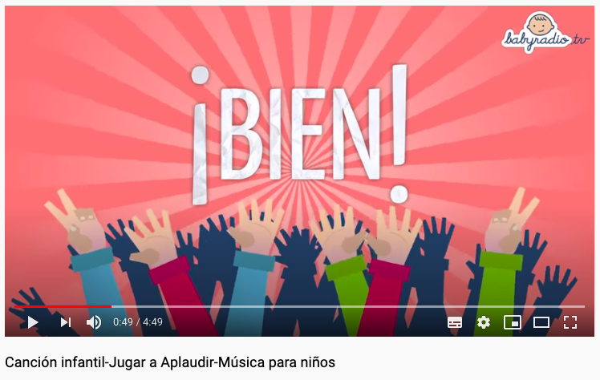

- Percusión

- Escucha este cuento musical de “La liebre y la tortuga” y aprende como puede cambiar la velocidad de la música.
Enlace: https://www.youtube.com/watch?v=me6AtdIbTsQ

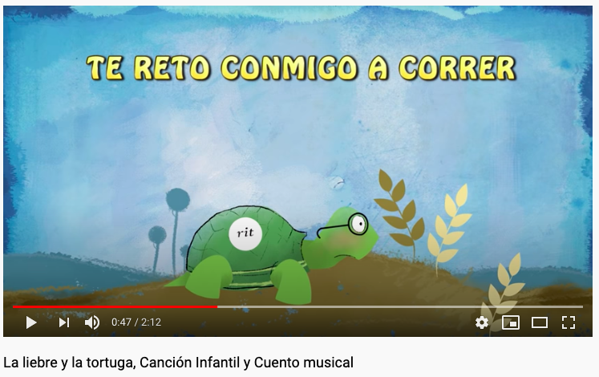

Hola a todos
Espero que estéis todos muy bien
Me hizo mucha ilusión recibir algunos videos tocando las maracas.

Os echo mucho de menos
Joaquín

